**System Programing Vize Ödevi**

**İrfan Öztürk**

**1030510064/ Birinci öğretim**

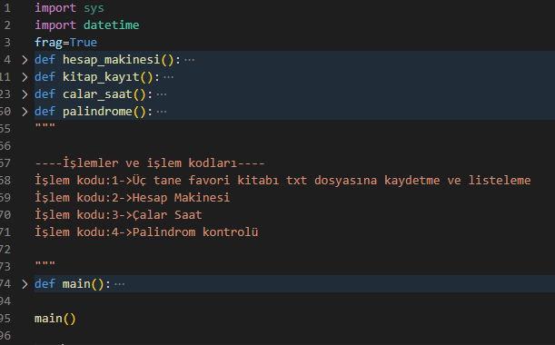Resim-1

Resim-1 de 4.,11.,23.,60. satırlarında tanımlamış olduğum dört fonksiyonu 74. satırda tanımladığım main fonksiyonu içinde tanımlayarak işlemleri yorum satırlarında belirlemiş olduğum işlem kodlarının seçimine göre çalıştırıyoruz.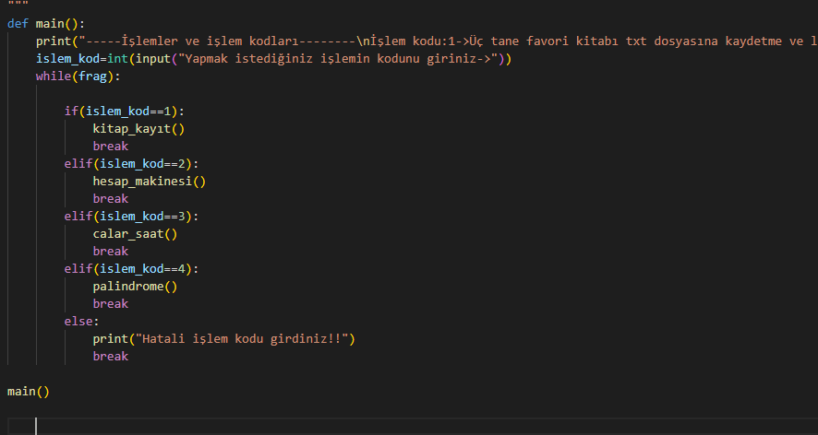

Resim-2

Resim-2

**While** ile döngüye sokmuş olduğum **if,elif** ve **else** ‘lerdeki seçenekleri çalıştırmak için kullanıcıdan bir **input** istiyoruz ve input değerine göre hemen aşağısında tanımlanan **fonksiyonları** çalıştırıyoruz.

Çıktısı:

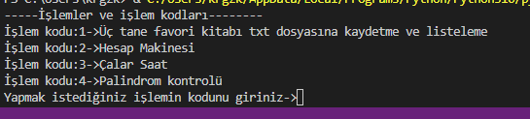

1’den 4’e kadar verilen işlem kodlarından birini girerek istediğiniz işlemi başlatabilirsiniz.

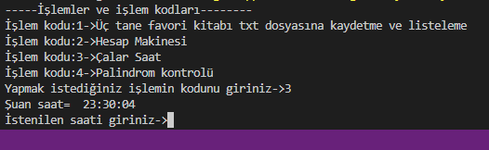

Örnekteki gibi 3 yazarak enter ladığınızda işlem kodu 3 olan Çalar Saat uygulaması başlatılmıştır.

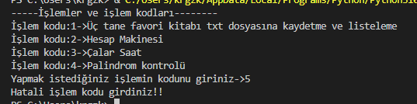

Belirtilmeyen (5) bir seçenek girildiğinde hata mesajı vermektedir.

**>> İşlem kodu 1 olarak girilsin ve Kitap Kayıt uygulaması çalışmaya başlasın.**

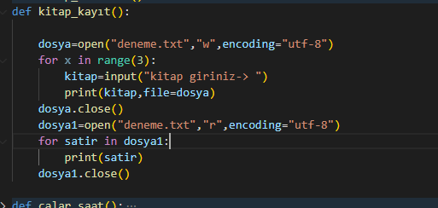

Bir **dosya** değişkeni tanımladık ve **open()** fonksiyonu ile birlikte **Flush-File** fonksiyonunu kullanarak **deneme.txt** adında bir dosya oluşturduk. **dosya** değiskenini tanımlarken kullandığımız **“w”** ile yazma işlemi başlatıyoruz. **For** döngüsüne soktuğumuz bu **dosya** yı **range(3**) de olarak belirlediğimiz kadar yani 3 defa yazma işlemine sokuyoruz. Yine **open()** fonksiyonu ile **deneme1** adında bir dosya yine oluşturuyoruz ve tanımlarken kullandığımı **“r”** ile sadece **deneme.txt** deki verileri okuma işlemi yaptırıyoruz. **For** ile **dosya1** in satırları kadar döngüye sokuyoruz ve **dosya1** deki verileri satır satır yazdırıyoruz.

Çıktısı:

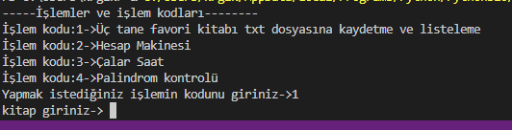 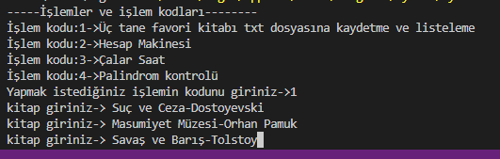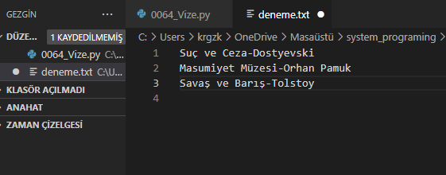

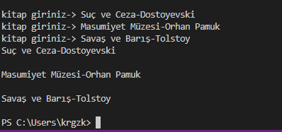

İşlem kodu 1 girildikten sonra program bizden favori 3 kitabımızı istiyor ve girilen eserleri deneme.txt içine kaydediyor ve çıktıdaki gibi listeliyor.

**>> İşlem kodu 2 olarak girilsin ve Hesap Makinesi uygulaması çalışmaya başlasın.**

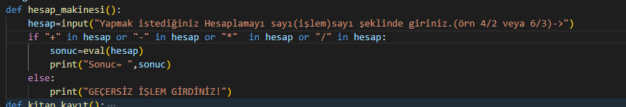

Kullanıcıdan bir input isteniyor ve girilen hesap inputunda if te belirtilen *, + , - ve / işlemleri var ise eval() fonksiyonu ile girlen işlemi yapıp sonuca eşitliyor ve print() ile yazdırılıyor.

else ile bu işlemler yok ise hata mesajı veriyor.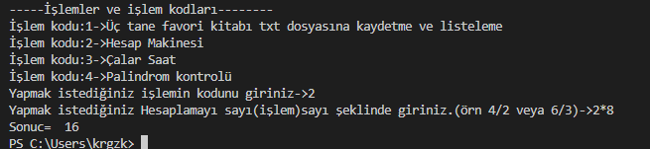

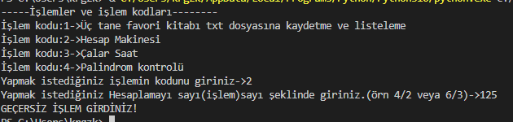

**>> İşlem kodu 3 olarak girilsin ve Çalar Saat uygulaması çalışmaya başlasın.**

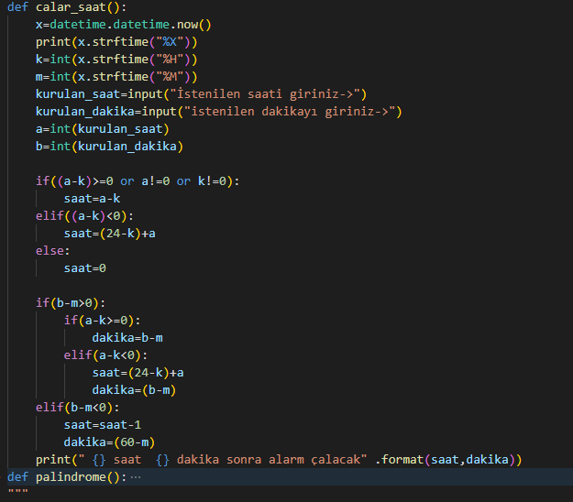

**x=datetime.datetime.now()** ile güncel saat dilimini x’e tanımlıyoruz. **k=int(x.strftime("%H"))** ile güncel saati, **m=int(x.strftime("%M"))** ile güncel dakikayı tanımlıyoruz. Kullanıcadan alarm kurulmak istenilen saati ve dakikayı sırasıyla istiyoruz. **If,elif ve else** ile kurulan saat ile güncel saat arasındaki farkı hesaplamak için gerekli işlemleri yaptırıyoruz. İstenilen sonucu **format()** fonksiyonu ile çıktı veriyoruz.

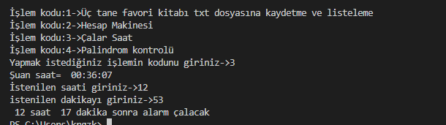

**>> İşlem kodu 4 olarak girilsin ve Palindrom uygulaması çalışmaya başlasın.**

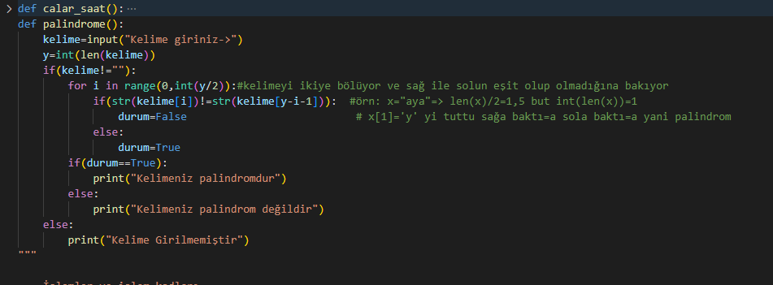

Kullanıcıdan bir kelime girmesini istiyoruz. **len()** fonksiyonu ile kelimenin uzunluğunu alıyoruz ve **y**’ye eşitliyoruz. **If** ile kelime boş olmadığı taktirde **for** döngüsü içindeki işlemi başlatmasını sağlıyoruz. Kelime boş ise de hata mesajı verecek. **For** içinde tanımladığımız **i** değerini **0** ve **y/2** değeri aralığında dögüye sokuyoruz. Kelime sayısının yarısı **float** bir değer olacağı için **int(y/2)** fonksiyonu ile **int’**e dönüştürmesini sağlıyoruz. **int(y/2)** değerini **indeks** olarak alıyoruz ve **kelime[y]** den küçük ve büyük indeksteki kelimenin harflerini sırasıyla karşılastırıyor. Eşit ise durum **boolen** değeri olan **True** ya eşit olacak. Eğer eşit değil ise durum **boolen** değeri olan **False** a eşit oluyor. **True** ise **palindromdur** mesajı veriliyor eğer **False** ise **palindrom değildir** mesajı veriliyor.

